Об индексе потребительских цен
в мае 2015 года

1. В мае индекс потребительских цен составил 100,4%, с начала года - 108,3% (в мае 2014г. - 100,9%, с начала года - 104,2%).
в процентах
 | Май 2015г. к |  |  | Январь-май 2015г. к январю-маю 2014г. | Справочно
 |  |  |  | Январь-май 2015г. к январю-маю 2014г. | май 2014г. к |  |  | январь-май 2014г. к январю- маю  2013г.
 | Апрелю  2015г. | декабрю  2014г. | маю 2014г. | Январь-май 2015г. к январю-маю 2014г. | апрелю  2014г. | декабрю  2013г. | маю 2013г. | январь-май 2014г. к январю- маю  2013г.
Индекс потребительских цен | 100,4 | 108,3 | 115,8 | 116,2 | 100,9 | 104,2 | 107,6 | 106,8
в том числе на:
товары | 100,3 | 109,8 | 117,2 | 117,5 | 101,0 | 104,7 | 107,3 | 106,3
продовольственные товары | 100,1 | 111,3 | 120,2 | 121,8 | 101,5 | 106,9 | 109,5 | 108,1
продовольственные товары без плодоовощной продукции | 100,2 | 109,5 | 119,5 | 120,1 | 101,3 | 105,1 | 109,5 | 107,6
непродовольственные товары | 100,5 | 108,4 | 114,3 | 113,3 | 100,5 | 102,5 | 105,1 | 104,6
услуги | 100,5 | 103,9 | 111,6 | 112,2 | 100,8 | 102,9 | 108,4 | 108,2
Базовый индекс потребительских цен | 100,6 | 109,0 | 117,1 | 116,7 | 100,9 | 103,5 | 107,0 | 106,1
В мае в 4 субъектах Российской Федерации (кроме автономных округов, входящих в состав области) потребительские цены на товары и услуги выросли на 0,8% и более, из них в Республике Крым и г.Севастополе - на 1,4% и 1,3% соответственно.
Вместе с тем в Кировской, Тульской, Иркутской и Белгородской областях цены на потребительские товары и услуги стали ниже на 0,1-0,3%. Кроме того, в ряде субъектов Российской Федерации зафиксировано снижение потребительских цен на отдельные основные группы товаров и услуг. Так, в 36 субъектах Российской Федерации продовольственные товары стали дешевле на 0,1-1,0%, в 13 субъектах цены и тарифы на услуги снизились на 0,1-0,6%.
В Москве индекс потребительских цен за месяц составил 100,7% (с начала года - 109,3%), в Санкт-Петербурге - 100,2% (с начала года - 109,1%).
2. Индексы цен на отдельные группы и виды продовольственных товаров:
в процентах
Продовольственные  товары | Май 2015г. к |  |  | Январь-май 2015г. к январю- маю 2014г. | Справочно
Продовольственные  товары |  |  |  | Январь-май 2015г. к январю- маю 2014г. | май 2014г. к |  |  | январь-май 2014г. к январю- маю  2013г.
Продовольственные  товары | Апрелю  2015г. | Декабрю  2014г. | маю 2014г. | Январь-май 2015г. к январю- маю 2014г. | апрелю  2014г. | декабрю  2013г. | маю 2013г. | январь-май 2014г. к январю- маю  2013г.
Продовольственные товары без алкогольных напитков | 100,0 | 112,0 | 121,6 | 123,3 | 101,5 | 106,6 | 109,0 | 107,4
хлеб и хлебобулочные изделия | 100,5 | 109,3 | 115,2 | 114,0 | 100,5 | 102,0 | 104,5 | 105,3
крупа и бобовые | 98,6 | 112,2 | 146,6 | 149,2 | 101,0 | 103,1 | 103,4 | 102,0
макаронные изделия | 100,6 | 116,0 | 124,4 | 121,6 | 100,8 | 101,1 | 101,0 | 101,5
мясо и птица | 100,0 | 104,6 | 118,2 | 123,1 | 104,4 | 106,4 | 106,3 | 100,5
рыба и морепродукты | 100,0 | 117,2 | 132,2 | 131,1 | 100,9 | 105,5 | 111,8 | 110,2
молоко и молочная продукция | 100,4 | 107,8 | 113,9 | 115,4 | 100,9 | 108,2 | 119,9 | 117,0
масло сливочное | 100,0 | 108,0 | 114,7 | 116,8 | 101,0 | 107,9 | 125,0 | 122,6
масло подсолнечное | 100,1 | 119,2 | 128,5 | 123,7 | 99,8 | 97,4 | 94,3 | 94,7
яйца | 87,9 | 92,6 | 125,4 | 124,7 | 88,3 | 77,3 | 102,6 | 111,6
сахар-песок | 97,9 | 111,2 | 136,9 | 152,2 | 101,5 | 113,6 | 113,4 | 109,1
плодоовощная продукция | 99,0 | 126,4 | 125,7 | 135,3 | 102,4 | 122,7 | 110,1 | 111,7
Алкогольные напитки | 100,6 | 106,8 | 111,9 | 112,9 | 101,2 | 108,6 | 112,6 | 111,7
В мае отмечался существенный прирост потребительских цен на шоколад и сахаристые кондитерские изделия. Так, шоколад стал дороже на 3,5%, шоколадные конфеты натуральные и карамель - на 2,6%.
Кроме того, на 2,3% выросли цены на сырки творожные, глазированные шоколадом.
На 1,0-1,9% увеличились цены на рыбу живую и охлажденную, колбасы сырокопченые, маргарин, йогурты, соль, соусы, специи и концентраты, чай, кофе, варенье, джем и повидло, мороженое, пиво отечественное, мучные кондитерские изделия, консервы мясные, рыбные и овощные, а также продукты для детского питания (консервы фруктовые и смеси сухие молочные).
Среди наблюдаемых видов овощей и фруктов огурцы свежие подешевели на 15,5%, помидоры - на 13,7%, виноград, бананы, апельсины и чеснок - на 4,4-6,6%, груши - на 1,8%. В то же время цены на свёклу, морковь и лимоны выросли на 11,3-16,3%, картофель, лук репчатый, капусту белокочанную свежую - на 4,1-8,8%, яблоки и сухофрукты - на 3,8% и 2,8% соответственно.
Вместе с тем отмечалось снижение цен на сыры на 2,2%, печень говяжью, мясо птицы, рыбу мороженую, молоко питьевое, муку и различные виды круп - на 0,4-1,9%.
3. Стоимость условного (минимального) набора продуктов питания в расчете на месяц в среднем по России в конце мая 2015г. составила 3824,3 рубля и по сравнению с предыдущим месяцем выросла на 1,0% (с начала года - на 15,2%).
Стоимость минимального набора продуктов питания и ее изменение по сравнению с предыдущим месяцем в субъектах Российской Федерации (кроме автономных округов, входящих в состав области):
Максимальная стоимость |  |  | Минимальная стоимость
субъект  Российской  Федерации | рублей | изменение стоимости набора, % | субъект  Российской  Федерации | рублей | изменение стоимости набора, %
Чукотский авт.округ | 8349,3 | 100,1 | Курская область | 3082,3 | 101,3
Магаданская область | 6430,7 | 100,0 | Саратовская область | 3193,1 | 101,0
Республика Саха (Якутия) | 5930,7 | 102,0 | Омская область | 3217,3 | 99,2
Камчатский край | 5595,8 | 100,2 | Пензенская область | 3246,1 | 101,0
Сахалинская область | 5351,0 | 99,3 | Липецкая область | 3248,8 | 101,2
Стоимость набора в Москве в конце мая составила 4636,0 рубля и за месяц выросла на 1,6% (с начала года - на 17,6%), в Санкт-Петербурге - 4524,2 рубля и выросла на 0,8% (с начала года - на 16,3%).
Стоимость условного (минимального) набора продуктов питания отражает межрегиональную дифференциацию уровней потребительских цен на продукты питания, входящие в него. При ее расчете используются единые, установленные в целом по Российской Федерации, условные объемы потребления продуктов питания и средние потребительские цены на них по субъектам Российской Федерации.
4. Индексы цен на отдельные группы непродовольственных товаров:
в процентах
Непродовольственные  товары | Май 2015г. к |  |  | Январь-май 2015г. к январю- маю 2014г. | Справочно
Непродовольственные  товары |  |  |  | Январь-май 2015г. к январю- маю 2014г. | май 2014г. к |  |  | январь-май 2014г. к январю- маю  2013г.
Непродовольственные  товары | апрелю  2015г. | декабрю  2014г. | маю 2014г. | Январь-май 2015г. к январю- маю 2014г. | апрелю  2014г. | декабрю  2013г. | маю 2013г. | январь-май 2014г. к январю- маю  2013г.
Ткани | 101,2 | 112,4 | 117,9 | 115,0 | 100,6 | 102,5 | 105,8 | 105,3
Одежда и белье | 100,7 | 106,1 | 110,8 | 109,4 | 100,3 | 101,7 | 104,7 | 104,7
Трикотажные изделия | 100,7 | 106,2 | 110,8 | 109,3 | 100,2 | 101,8 | 104,9 | 104,7
Обувь | 100,9 | 107,1 | 111,1 | 109,3 | 100,4 | 101,9 | 104,9 | 104,6
Моющие и чистящие  средства | 102,5 | 116,8 | 123,3 | 117,7 | 101,1 | 103,4 | 105,8 | 105,0
Табачные изделия | 102,0 | 109,3 | 121,3 | 125,3 | 103,3 | 114,5 | 128,6 | 128,5
Электротовары и другие бытовые приборы | 100,1 | 109,8 | 126,5 | 126,3 | 100,3 | 102,3 | 103,9 | 103,2
Телерадиотовары | 99,2 | 102,4 | 118,3 | 119,4 | 99,9 | 100,3 | 101,4 | 100,8
Строительные материалы | 100,5 | 107,7 | 110,7 | 109,7 | 100,5 | 101,9 | 103,2 | 102,8
Бензин автомобильный | 100,0 | 99,3 | 104,9 | 106,5 | 100,5 | 103,1 | 107,6 | 105,8
Медикаменты | 100,3 | 115,2 | 124,7 | 124,4 | 101,2 | 104,6 | 108,5 | 108,1
В мае продолжал отмечаться значительный рост цен на сезонные товары. Так, туфли женские летние, босоножки подорожали на 4,9%, велосипеды, летние платья женские и детские, футболки детские, туфли детские летние (сандалеты) - на 2,4-2,7%, куртки (ветровки) мужские, отдельные виды мужской обуви, а также зонты - на 1,8-2,0%.
В группе медикаментов и медицинских товаров цены на термометры ртутные, метамизол натрия (анальгин отечественный), стрепсилс, левомеколь увеличились на 2,9-4,5%, бинт, таурин, индапамид, ацетилсалициловую кислоту (аспирин отечественный) - на 1,9-2,5%. Вместе с тем супрастин, ренни, амброксол, нитроглицерин, сульфацетамид и комбинированные анальгетики подешевели на 1,0-1,8%.
Среди других наблюдаемых видов непродовольственных товаров на 1,8-2,7% дороже стали парфюмерно-косметические товары, жидкие чистящие и моющие средства, порошки стиральные, мыло туалетное, щетки зубные, бумажно-беловые товары, телефонные аппараты стационарные, батарейки электрические, сигареты с фильтром отечественные, школьно-письменные принадлежности и канцелярские товары.
Одновременно на свежесрезанные цветы цены снизились на 2,8%, дрели электрические - на 1,2%, персональные компьютеры, смартфоны, телефонные аппараты сотовой связи, флеш-накопители USB, телевизоры цветного изображения, металлочерепицу, плиты древесностружечные, машины стиральные автоматические и плиты бытовые - на 0,3-0,9%.
5. Индексы цен и тарифов на отдельные группы и виды услуг:
в процентах
Услуги | Май 2015г. к |  |  | Январь-май 2015г. к январю- маю 2014г. | Справочно
Услуги |  |  |  | Январь-май 2015г. к январю- маю 2014г. | май 2014г. к |  |  | январь-май 2014г. к январю- маю  2013г.
Услуги | апрелю  2015г. | декабрю  2014г. | маю 2014г. | Январь-май 2015г. к январю- маю 2014г. | апрелю  2014г. | декабрю  2013г. | маю 2013г. | январь-май 2014г. к январю- маю  2013г.
Жилищно-  коммунальные | 100,1 | 101,5 | 109,7 | 110,0 | 100,8 | 101,2 | 110,9 | 110,1
жилищные | 100,2 | 104,3 | 119,4 | 120,8 | 102,5 | 104,0 | 108,4 | 106,3
оплата жилья в до-  мах государствен-  ного и муниципаль-  ного жилищных  фондов | 100,1 | 104,2 | 116,7 | 118,2 | 101,9 | 104,3 | 110,8 | 108,7
содержание и ре-  монт жилья (вклю-  чая взнос на капи-  тальный ремонт)  для граждан-соб-  ственников жилья в  результате  приватизации | 100,1 | 105,1 | 123,3 | 125,0 | 103,3 | 104,4 | 108,3 | 105,7
услуги по организа-  ции и выполнению  работ по эксплуата-  ции домов ЖК,  ЖСК, ТСЖ (вклю-  чая взнос на капи-  тальный ремонт) | 100,4 | 103,9 | 121,1 | 122,9 | 102,7 | 104,5 | 108,5 | 106,2
коммунальные | 100,0 | 100,0 | 105,2 | 105,2 | 100,0 | 100,0 | 111,3 | 111,2
водоснабжение  холодное | 100,0 | 100,0 | 104,9 | 104,9 | 100,0 | 99,9 | 108,3 | 108,3
водоотведение | 100,0 | 100,0 | 105,4 | 105,3 | 100,0 | 99,9 | 108,8 | 108,9
водоснабжение  горячее | 100,0 | 99,9 | 106,3 | 106,4 | 100,0 | 100,5 | 111,4 | 111,3
отопление | 100,0 | 100,0 | 106,1 | 106,1 | 100,1 | 99,7 | 111,0 | 111,0
газоснабжение | 100,0 | 99,8 | 103,8 | 103,8 | 100,0 | 100,2 | 114,8 | 114,8
электроснабжение | 100,0 | 100,1 | 104,1 | 104,1 | 100,0 | 100,0 | 112,9 | 112,9
Медицинские | 100,5 | 107,1 | 111,5 | 111,4 | 100,6 | 105,0 | 109,3 | 109,2
Пассажирского  транспорта | 102,0 | 106,9 | 110,1 | 110,2 | 101,2 | 104,2 | 106,1 | 107,3
Связи | 100,3 | 102,0 | 102,5 | 102,2 | 100,0 | 100,8 | 101,1 | 101,5
Организаций  культуры | 100,2 | 103,6 | 108,9 | 109,7 | 100,5 | 104,6 | 111,0 | 110,8
Санаторно-  оздоровительные | 102,1 | 107,6 | 111,2 | 110,7 | 102,2 | 104,1 | 105,4 | 104,8
Дошкольного  воспитания | 101,0 | 113,0 | 117,7 | 116,9 | 100,4 | 110,9 | 116,5 | 116,6
Образования | 99,6 | 101,9 | 115,1 | 115,4 | 100,1 | 100,7 | 107,8 | 107,8
Бытовые | 100,5 | 105,0 | 108,5 | 108,0 | 100,5 | 102,6 | 106,5 | 106,8
Зарубежного туризма | 101,0 | 100,2 | 129,0 | 138,7 | 101,6 | 109,6 | 115,3 | 113,3
Физкультуры и спорта | 100,2 | 101,8 | 104,8 | 105,0 | 100,3 | 102,1 | 106,0 | 106,0
Страхования | 101,5 | 120,5 | 136,8 | 136,0 | 103,2 | 107,2 | 109,1 | 106,4
В мае в группе услуг пассажирского транспорта заметно выросли тарифы на проезд в поездах дальнего следования. Так, проезд в плацкартных вагонах скорых фирменных и нефирменных поездов подорожал соответственно на 21,7% и 21,1%. Одновременно проезд в купейных вагонах стал дешевле на 0,2% и 0,4%.
Среди наблюдаемых видов услуг туризма и отдыха стоимость туров на отдых в Турции, Испании, экскурсионных поездок в Финляндию, Францию, путевок в санатории, дома отдыха и пансионаты на территории России выросла на 1,1-2,5%. При этом поездки в Китай и экскурсионные поездки на автобусе по городам Европы подешевели на 0,9% и 0,7% соответственно.
Из других наблюдаемых видов услуг на 4,0% дороже стали услуги юристов по подготовке искового заявления, на 1,0-1,6% - проживание в гостинице, посещение детского ясли-сада, пересылка простого письма внутри России, ксерокопирование документов, услуги страхования и ритуальные услуги.
На 2,5% снизилась процентная ставка за пользование потребительским кредитом, на 1,7% - плата за начальный курс обучения вождению легкового автомобиля.

Приложение
Индексы потребительских цен в группировке
классификатора индивидуального потребления по целям (КИПЦ)

Росстат наряду с традиционной классификацией публикует индекс потребительских цен в группировке классификатора индивидуального потребления по целям (международный классификатор COICOP), которая является одной из четырех функциональных классификаций СНС и используется при разработке показателей индивидуального потребления в составе ВВП. Формирование ИПЦ в группировке КИПЦ обеспечивает сопоставление динамики цен на товары и услуги, исходя из направления их использования.
в процентах
 | Май 2015г. к |  |  | Январь-май 2015г. к январю- маю 2014г. | Справочно
 |  |  |  | Январь-май 2015г. к январю- маю 2014г. | май 2014г. к |  |  | январь-май 2014г. к январю- маю  2013г.
 | апрелю  2015г. | декабрю  2014г. | маю 2014г. | Январь-май 2015г. к январю- маю 2014г. | апрелю  2014г. | декабрю  2013г. | маю 2013г. | январь-май 2014г. к январю- маю  2013г.
Все товары и услуги | 100,4 | 108,3 | 115,8 | 116,2 | 100,9 | 104,2 | 107,6 | 106,8
Продукты питания  и безалкогольные  напитки | 100,0 | 112,5 | 122,4 | 124,3 | 101,6 | 106,9 | 109,2 | 107,6
продукты питания | 99,9 | 112,1 | 122,1 | 124,4 | 101,6 | 107,1 | 109,5 | 107,8
безалкогольные  напитки | 101,2 | 119,1 | 127,5 | 123,2 | 101,1 | 103,4 | 105,4 | 104,5
Алкогольные  напитки, табачные  изделия | 100,8 | 107,2 | 113,4 | 114,7 | 101,5 | 109,4 | 114,8 | 114,0
алкогольные  напитки | 100,6 | 106,8 | 111,9 | 112,9 | 101,2 | 108,6 | 112,6 | 111,7
табачные изделия | 102,0 | 109,3 | 121,3 | 125,3 | 103,3 | 114,5 | 128,6 | 128,5
Одежда и обувь | 100,7 | 106,2 | 110,8 | 109,3 | 100,3 | 101,6 | 104,8 | 104,7
одежда | 100,6 | 105,9 | 110,7 | 109,3 | 100,2 | 101,5 | 104,7 | 104,7
обувь | 100,8 | 107,1 | 111,0 | 109,3 | 100,4 | 101,9 | 104,9 | 104,7
Жилищные услуги,  вода, электроэнер-  гия, газ и другие  виды топлива | 100,1 | 102,3 | 109,7 | 109,8 | 100,7 | 101,4 | 109,3 | 108,7
фактическая аренд-  ная плата за жилье | 100,1 | 104,3 | 112,9 | 114,6 | 101,8 | 104,6 | 109,3 | 107,8
текущее содержание  и ремонт жилого  помещения | 100,4 | 106,5 | 109,6 | 108,8 | 100,5 | 102,0 | 104,0 | 104,0
водоснабжение и  другие коммуналь-  ные услуги | 100,1 | 103,1 | 116,0 | 116,9 | 101,9 | 102,7 | 108,3 | 106,9
электроэнергия, газ  и другие виды  топлива | 100,0 | 100,0 | 105,2 | 105,2 | 100,0 | 100,0 | 111,7 | 111,5
Предметы домаш-  него обихода, бы-  товая техника и  повседневный  уход за домом | 100,7 | 109,9 | 117,8 | 116,4 | 100,5 | 102,4 | 104,5 | 104,0
мебель, предметы  домашнего обихо-  да, художественно-  го оформления,  ковры, другие  покрытия для пола  и их ремонт | 100,5 | 108,0 | 112,8 | 111,8 | 100,4 | 102,1 | 104,3 | 103,9
текстильные изде-  лия для дома | 101,0 | 110,3 | 115,1 | 112,9 | 100,5 | 102,2 | 105,2 | 104,9
бытовые приборы,  включая ремонт | 99,9 | 109,3 | 127,3 | 127,6 | 100,3 | 102,2 | 103,6 | 103,0
стеклянные изделия,  столовая посуда и  домашняя утварь | 100,8 | 109,2 | 113,4 | 111,6 | 100,4 | 102,5 | 104,9 | 104,6
инструменты и  оборудование для  дома и сада | 100,4 | 114,9 | 121,5 | 119,5 | 100,5 | 102,8 | 105,4 | 104,6
товары и услуги  для повседневного  ухода за жильем | 102,3 | 115,1 | 121,2 | 116,2 | 101,0 | 103,2 | 105,7 | 105,2
Здравоохранение | 100,5 | 111,9 | 118,6 | 118,1 | 100,9 | 104,5 | 108,3 | 108,1
медикаменты, ле-  чебное оборудова-  ние и аппаратура | 100,4 | 115,9 | 124,9 | 124,0 | 101,1 | 104,3 | 108,0 | 107,6
амбулаторные услуги | 100,5 | 107,1 | 111,5 | 111,4 | 100,6 | 105,0 | 109,3 | 109,2
услуги больниц | 102,1 | 107,5 | 112,2 | 111,4 | 101,3 | 103,8 | 104,1 | 104,7
Транспорт | 100,4 | 106,8 | 111,9 | 112,1 | 100,5 | 102,8 | 104,9 | 104,5
покупка транспорт-  ных средств | 100,2 | 110,9 | 116,0 | 115,7 | 100,3 | 102,7 | 103,6 | 102,9
эксплуатация лич-  ных транспортных  средств | 99,9 | 101,0 | 107,5 | 108,5 | 100,4 | 102,3 | 106,1 | 105,1
транспортные услуги | 102,0 | 106,9 | 110,1 | 110,2 | 101,2 | 104,2 | 106,1 | 107,3
Связь | 100,2 | 102,6 | 103,4 | 102,8 | 99,9 | 100,3 | 100,3 | 100,8
почтовые услуги | 101,4 | 113,4 | 113,5 | 108,4 | 100,4 | 105,8 | 106,4 | 108,3
телефонное и  факсимильное  оборудование | 99,9 | 107,5 | 110,7 | 108,7 | 99,7 | 99,2 | 98,6 | 98,6
услуги телефонной  и документальной  связи | 100,3 | 101,5 | 101,9 | 101,6 | 99,9 | 100,5 | 100,6 | 101,1
Организация отдыхa  и культурные  мероприятия | 100,5 | 104,3 | 117,3 | 119,4 | 100,8 | 104,2 | 107,4 | 106,6
аудиовизуальное,  фотографическое  оборудование и  оборудование для  обработки  информации | 99,5 | 104,0 | 116,2 | 116,4 | 99,9 | 100,2 | 100,7 | 100,3
другие товары и  оборудование для  отдыха, сада и  домашние животные | 100,5 | 110,3 | 113,7 | 111,8 | 100,4 | 102,9 | 104,6 | 104,3
услуги по органи-  зации отдыха и  культурных  мероприятий | 100,3 | 103,9 | 108,0 | 108,2 | 100,5 | 103,2 | 108,1 | 108,0
газеты, книги,  канцелярские  принадлежности | 101,1 | 107,8 | 113,0 | 111,4 | 100,5 | 102,8 | 106,7 | 106,3
организация ком-  плексного отдыха | 101,1 | 101,1 | 126,0 | 134,1 | 101,8 | 108,8 | 114,1 | 112,2
Образование | 100,0 | 100,7 | 109,2 | 109,2 | 100,1 | 100,4 | 108,5 | 108,5
основное общее и  среднее (полное)  общее образование | 100,0 | 101,0 | 107,9 | 107,7 | 100,1 | 100,3 | 109,2 | 109,5
среднее профес-  сиональное  образование | 100,0 | 100,6 | 116,7 | 116,5 | 100,0 | 100,2 | 111,1 | 111,3
высшее профес-  сиональное  образование | 100,0 | 100,2 | 108,6 | 108,7 | 100,1 | 100,3 | 108,2 | 108,1
образование, не  определенное по  уровню | 100,1 | 102,9 | 107,0 | 106,7 | 100,2 | 101,3 | 105,7 | 105,7
Гостиницы, кафе и  рестораны | 100,5 | 106,3 | 111,4 | 110,9 | 100,6 | 102,8 | 108,0 | 107,7
общественное  питание | 100,5 | 106,6 | 112,0 | 111,6 | 100,7 | 102,9 | 106,5 | 106,2
гостиничные  услуги | 101,2 | 102,7 | 102,7 | 101,6 | 100,3 | 100,8 | 132,0 | 132,9
Другие товары и  услуги | 101,1 | 113,0 | 118,8 | 116,8 | 100,7 | 103,6 | 106,5 | 106,1
личные услуги | 101,5 | 112,5 | 117,6 | 114,4 | 100,7 | 103,1 | 106,1 | 105,7
предметы личного  обихода, не отне-  сенные к другим  категориям | 101,0 | 112,3 | 117,0 | 114,6 | 100,3 | 102,0 | 104,2 | 104,2
социальная защита | 101,0 | 113,0 | 117,7 | 116,9 | 100,4 | 110,9 | 116,5 | 116,6
страхование | 101,5 | 120,5 | 136,8 | 136,0 | 103,2 | 107,2 | 109,1 | 106,4
финансовые услуги | 98,8 | 106,5 | 111,6 | 114,6 | 99,5 | 101,0 | 102,0 | 101,7
другие услуги, не отнесенные к перечисленным категориям | 101,0 | 113,7 | 117,9 | 117,2 | 100,2 | 102,9 | 106,5 | 106,8
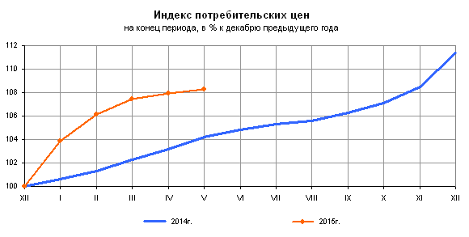
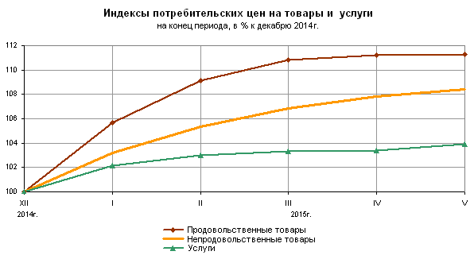
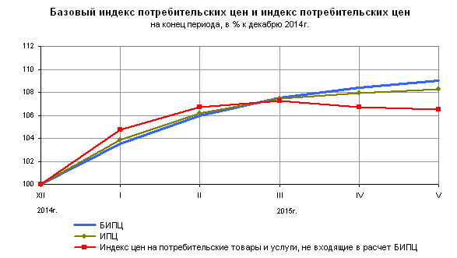
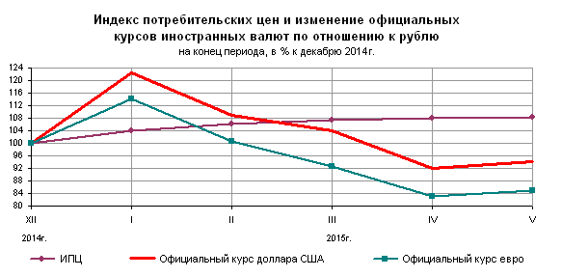
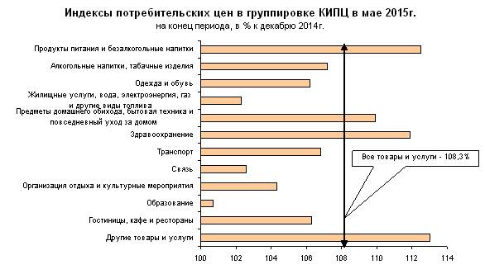
Структура потребительских расходов населения
для расчета индекса потребительских цен в группировке КИПЦ
в 2015 году
Наименование групп | Удельный вес, %
Все товары и услуги | 100,000
Продукты питания и безалкогольные напитки | 29,755
Алкогольные напитки, табачные изделия | 5,971
Одежда и обувь | 9,583
Жилищные услуги, вода, электроэнергия, газ и другие виды топлива | 10,572
Предметы домашнего обихода, бытовая техника и  повседневный уход за домом | 5,935
Здравоохранение | 3,716
Транспорт | 14,739
Связь | 2,974
Организация отдыха и культурные мероприятия | 6,759
Образование | 1,417
Гостиницы, кафе и рестораны | 2,763
Другие товары и услуги | 5,816
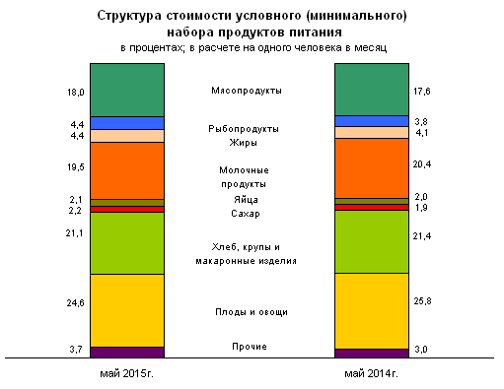
Срочная информация по актуальным вопросам
Copyright © Федеральная служба государственной статистики

